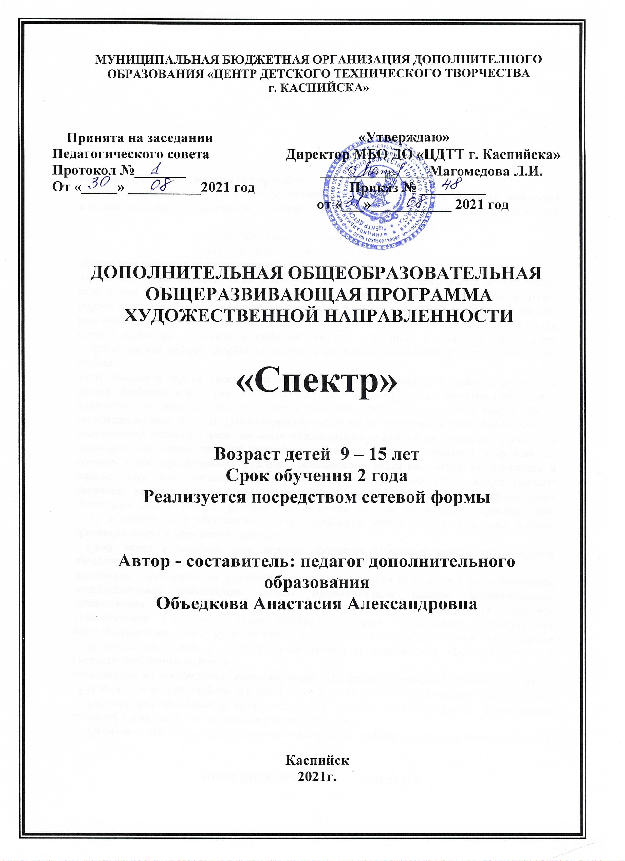

Пояснительная записка

Своими корнями народное искусство уходит в глубокую древность, когда человек жил в условиях первобытнообщинного и родового строя.
Изобразительное искусство наряду с музыкой, театром, устным поэтическим творчеством является одним из древних видов проявления и выражения творческих потребностей и способностей человека. Особенностью его является то, что материальность и долговечность памятников изобразительного искусства позволяют далеким потомкам усваивать художественное наследие предков, что в свою очередь играет огромную роль в деле эстетического воспитания последующих поколений, на которых пагубно влияет всеобщая компьютеризация, современная музыка и телевидение. Поэтому я считаю, что мой способ преподавания в объединении «Декоративно-Прикладное Искусство» благотворно будет влиять на дальнейшее развитие наших детей.
Целью занятий является:
Развитие творческих способностей, художественного вкуса, воспитание чувства коллективизма, привитие любви детей к родному краю, окружающему миру, к природе, к народному искусству, к труду.
Задачами является:
– Развитие умений, творчески и разнообразно применять приемы народной кистевой росписи, трудовые навыки в процессе основания народных художественных традиций;
– Учить правилам оформления выставочных работ;
– Воспитывать уважение к труду, бережное отношение ко всему, что создается трудом человека;
– Воспитывать уважение к русскому народному декоративно-прикладному искусству, к искусству родного края, к традициям своего народа;

– Развитие умения выразительно строить декоративную композицию, творчески используя цвет, силуэт и другие изобразительные элементы декоративного общения;
– Умения самостоятельно выполнить декоративную композицию на основе художественных особенностей произведений народного искусства.

Данная программа рассчитана на 2 года обучения.
1 год обучения:
Учащиеся 4-5 классов, занятия проводятся 2 раза в неделю по 2 часа, в год 144 часа.
2 год обучения:
Учащиеся 6-7 классов, занятия проводятся 2 раза в неделю по 3 часа, в год 216 часов.
Программа рассчитана на детей от 10 до 14 лет. На первых занятиях нужно обратить внимание детей на метод сбора материала, на умение выделить главное в орнаменте, в композиции.
Учебно-тематический план объединения «Декоративно-Прикладное Искусство» предусматривает введение мастером-педагогом необходимых корректив в занятия в соответствии с интересами, возможностями школьников и материально-техническими условиями.

К концу первого года обучения учащиеся должны знать:
виды графики, что такое краски, палитра, кисти, композиция, живопись, аппликация, мозаика, хохломская роспись, роспись яиц, оформительская деятельность, названия нескольких шрифтов.
К концу первого года обучения учащиеся должны уметь:
составлять композицию, пользоваться карандашами и красками, рисовать элементы хохломской росписи, оформлять плакат, стенгазету, писать разные шрифты, составлять аппликации и мозаики по темам, расписывать разными техниками яйца.

Что нужно на первый год обучения:
Фанера – 3-4 листа толщиной 10мм. размером 2м² ,
гуашь – 5-6 коробок,
мебельный лак (нц-222) – 5-6 бутылок,
кисти, ватман, альбомы, акварель, тушь и перья, цветная бумага, скорлупа от яиц и другие материалы в N количестве.

К концу второго года обучения учащиеся должны знать:
что такое композиция, акварель, аппликация, мозаика из круп, роспись, природный материал, оформительская деятельность, названия нескольких шрифтов.
К концу второго года обучения учащиеся должны уметь:
Составлять композицию, пользоваться карандашами и красками, рисовать элементы росписи в технике «Гжель» и «Городецкая», оформлять плакат, стенгазету, писать разные шрифты, составлять аппликацию и мозаику по темам, расписывать разными техниками яйца, работать с природным материалом.
Что нужно на второй год обучения:
Фанера – 3-4 листа толщиной 10мм. размером 2м² ,
гуашь – 5-6 коробок,
мебельный лак (нц-222) – 5-6 бутылок
кисти, ватман, альбомы, акварель, тушь и перья, цветная бумага, природный материал, различные крупы и другие материалы и инструменты в необходимом количестве.

Учебно-тематический план 1-й год обучения
№  п/п | Темы | Количество часов |  |  | Форма контроля
№  п/п | Темы | на теоретические занятия | На практические занятия | итого | Форма контроля
I | Введение | 2 | ___ | 2
II | Графика | 2 | 4 | 6
III | Живопись | 2 | 4 | 6
IV | Композиция | 2 | 4 | 6
V | Декоративно-Прикладное Искусство
1. Хохломская роспись, роспись яиц |  | 4 | 30 | 34
2. Аппликация |  | 4 | 20 | 24
3. Мозаика |  | 4 | 20 | 24
VI | Оформительская деятельность | 4 | 26 | 30
VII | Культурно-досуговая деятельность | 10 | ___ | 10
VIII | Заключительное | 2 | ___ | 2
Итого | 72 занятия | 36 | 108 | 144

Содержание программы
I. Введение.
Цели и задачи работы кружка:
Знакомство с программным содержанием занятий объединения «Декоративно-Прикладное Искусство», правилами и режимом работы в мастерской, организационными вопросами, правилами безопасности труда.
II. Графика.
Теория:
Виды изобразительного искусства. Графика «гравюры, линогравюры, офорты» (Рисунки карандашом, пером, тушью и углем).
Практика:
1. Форма предметов.
2. Овощи и фрукты.
III. Живопись.
Теория:
Произведения создаваемые красками (акварель, гуашь).
Практика:
1. Рисунок с натуры (листья, деревья).
2. Овощи и фрукты.
IV. Композиция.
Теория:
Форма картин, соотношение частей картины (природы, человека и предметов).
Практика:
Натюрморт.
V. Декоративно-Прикладное Искусство.
1. Хохломская роспись и роспись яиц.
Теория:
1. Золотые узоры хохломы (материалы и инструменты).

2. Разноцветные скорлупки (материалы и инструменты).
Практика:
1. Роспись разделочной доски.
2. Роспись фигурок животных.
3. Расписывание яиц по восковой поверхности.
4. Писанки.
2. Аппликация.
Теория:
1. Виды аппликации.
2. Натюрморты.
Практика:
1. Орнамент.
2. «Мой любимый Цветок».
3. Овощи, фрукты (натюрморт).
4. «Солнце над морем».
5. «Закат над городом».
6. «Утро в горах».
7. «Осенняя симфония в лесу».
3. Мозаика.
Теория:
1. Вид мозаики.
2. Материалы и инструменты.
Практика:
1. Рамочка (скорлупа).
2. Тарелочка (скорлупа).
3. Ваза (скорлупа).
4. Осенний пейзаж (крупа).
VI. Оформительская деятельность.
Теория:
Оформление различных предметов (материалы и инструменты).

Практика:
1. Стенгазета.
2. Театральные маски.
3. Выполнение шрифтов в декоративно-оформительских работах.
4. Праздничное оформление учебного кабинета.
5. оформление плаката.
VII. Культурно-досуговая деятельность.
Теория:
1. Развить творческие способности учащихся.
2. Развивать познавательную активность детей, воображение, фантазию.
3. Воспитывать культуру общения в коллективе, чувство коллективизма, взаимовыручки.

VIII. Заключительное.
Теория:
В конце учебного года проводится выставка-результат работы детей. Выставку можно провести в школе, где учатся дети, или во внешкольном учреждении. Экскурсоводами могут быть юные авторы представленных работ.

Учебно-тематический план 2-й год обучения.
№  п/п |  | Темы | Количество часов |  |  | Форма контроля
 |  | Темы | на теоретические занятия | На практические занятия | итого | Форма контроля
I |  | Введение | 3 | ___ | 3
II |  | Графика | 1 | 8 | 9
III |  | Композиция | 1 | 8 | 9
IV |  | Акварель | 3 | 24 | 27
V |  | Мозаика из зерен | 3 | 18 | 21
VI | Оформление |  | 4 | 44 | 48
VII | Роспись |  | 6 | 45 | 51
VIII | Работа с природным материалом |  | 3 | 27 | 30
IХ |  | Культурно-досуговая деятельность | 15 | ___ | 15
Х |  | Заключительное | 3 | ___ | 3
Итого VIII |  | 72 занятия | 42 | 174 | 216

Содержание программы
I. Введение.
Цели и задачи работы кружка:
Знакомство с программным содержанием занятий объединения «Декоративно-Прикладное Искусство» на второй год обучения, правилами и режимом работы в мастерской, организационными вопросами, правилами безопасности труда, значение искусства для человека.
II. Графика.
Теория:
Виды изобразительного искусства. Графика «гравюры, линогравюры, офорты». Перспектива тени на пейзаже. Пейзаж нарисованный цветными карандашами.
Практика:
1. Форма предметов.
2. Тени.
3. Пейзаж
III.Композиция
Теория:
1. Моделирование фигуры человека.
Практика:
1. Рисунок фигуры человека.
IV. Акварель.
Теория:
- Разные техники рисования акварелью.
- Многослойная живопись.
Практика:.
1. Рисование по влажному.
2. Рисование птиц .
3. Рисунки ко Дню космонавтики.
V. Мозаика из зерен.

Теория:
1. Технология изготовления картин из зерен.
2. Окраска зерен.
Практика:
1. Изготовление цветов: астра, роза, лилии, анютины глазки.
VI. Оформительская деятельность.
Теория:
1. Оформление различных предметов (материалы и инструменты).
Практика:
1. Стенгазета.
2. Плакаты «Золотая осень», «Скажи наркотикам НЕТ!», «У родника»,
«День воды», «Мамин день».
3. Выполнение шрифтов в декоративно-оформительских работах.
4. Праздничное оформление учебного кабинета.
5. Оформление стенда..
VII. Роспись.
Теория:
1. Разные виды росписи «Гжель», «Городецкая»
Практика:
1. Роспись разделочной доски.
2. Роспись фигурок животных.
3. Роспись – подарок маме.
4. Экспонаты к городской и республиканской выставкам.
VIII. Работа с природным материалом.
Теория:
1. Все о природных материалах.
Практика:
- Зверушки из камней
- Поделки из орехов
- Подвесные птичьи гнезда.
- Роспись пасхальных яиц.

IХ. . Культурно-досуговая деятельность.
Теория:
1. Развить творческие способности учащихся.
2. Развивать познавательную активность детей, воображение, фантазию.
3. Воспитывать культуру общения в коллективе, чувство коллективизма, взаимовыручки.

Х. Заключительное.
Теория::
В конце учебного года проводится выставка-результат работы детей. Выставку можно провести в школе, где учатся дети, или во внешкольном учреждении. Экскурсоводами могут быть юные авторы представленных работ.

